Ištrauka iš Nekilnojamojo turto registro kadastro žemėlapio
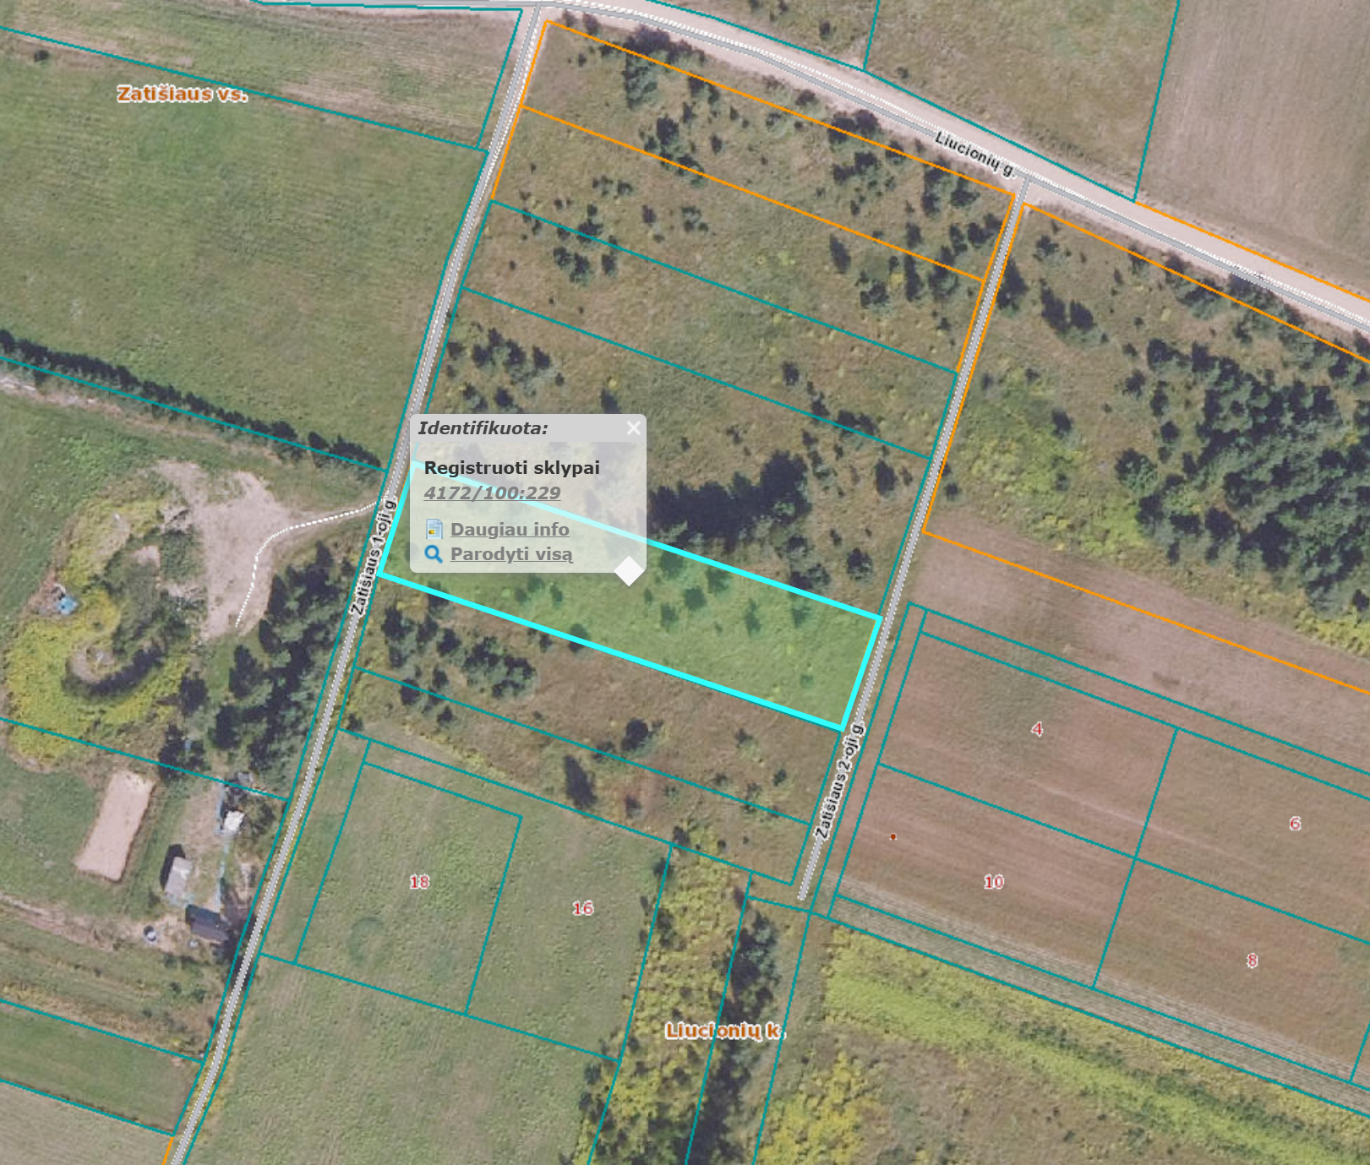

Ištrauka iš Vandens tiekimo ir nuotekų tvarkymo spec. plano

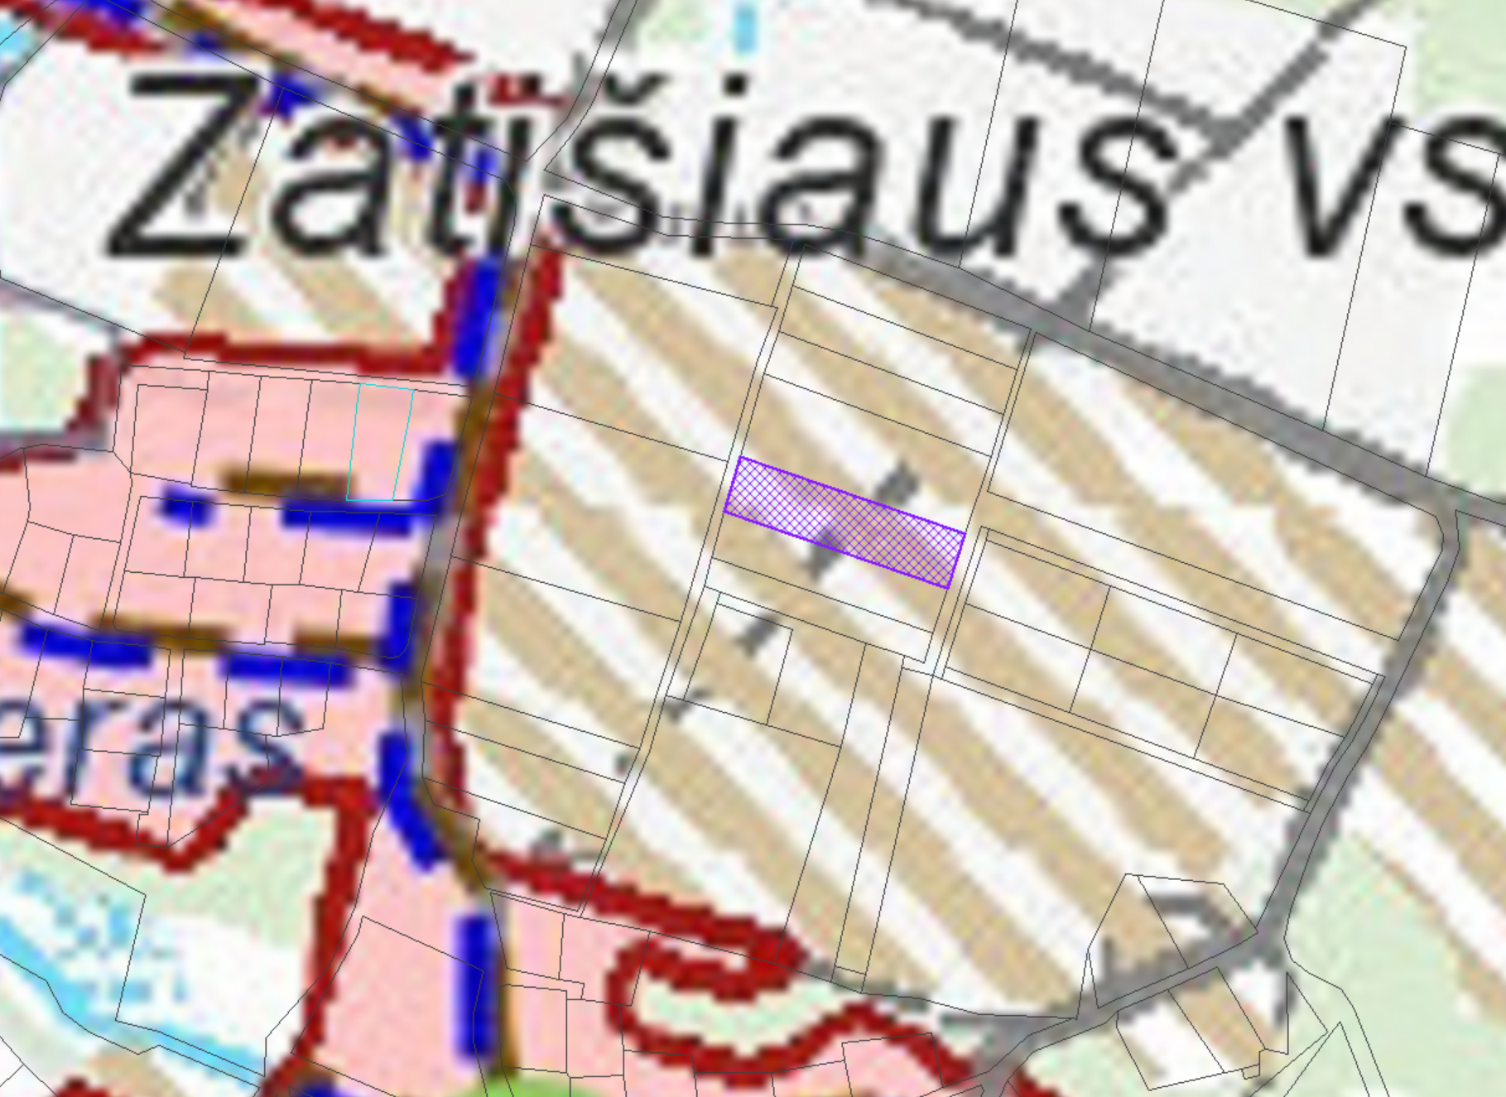

Ištrauka iš Vilniaus rajono savivaldybės teritorijos kraštovaizdžio
specialiojo plano
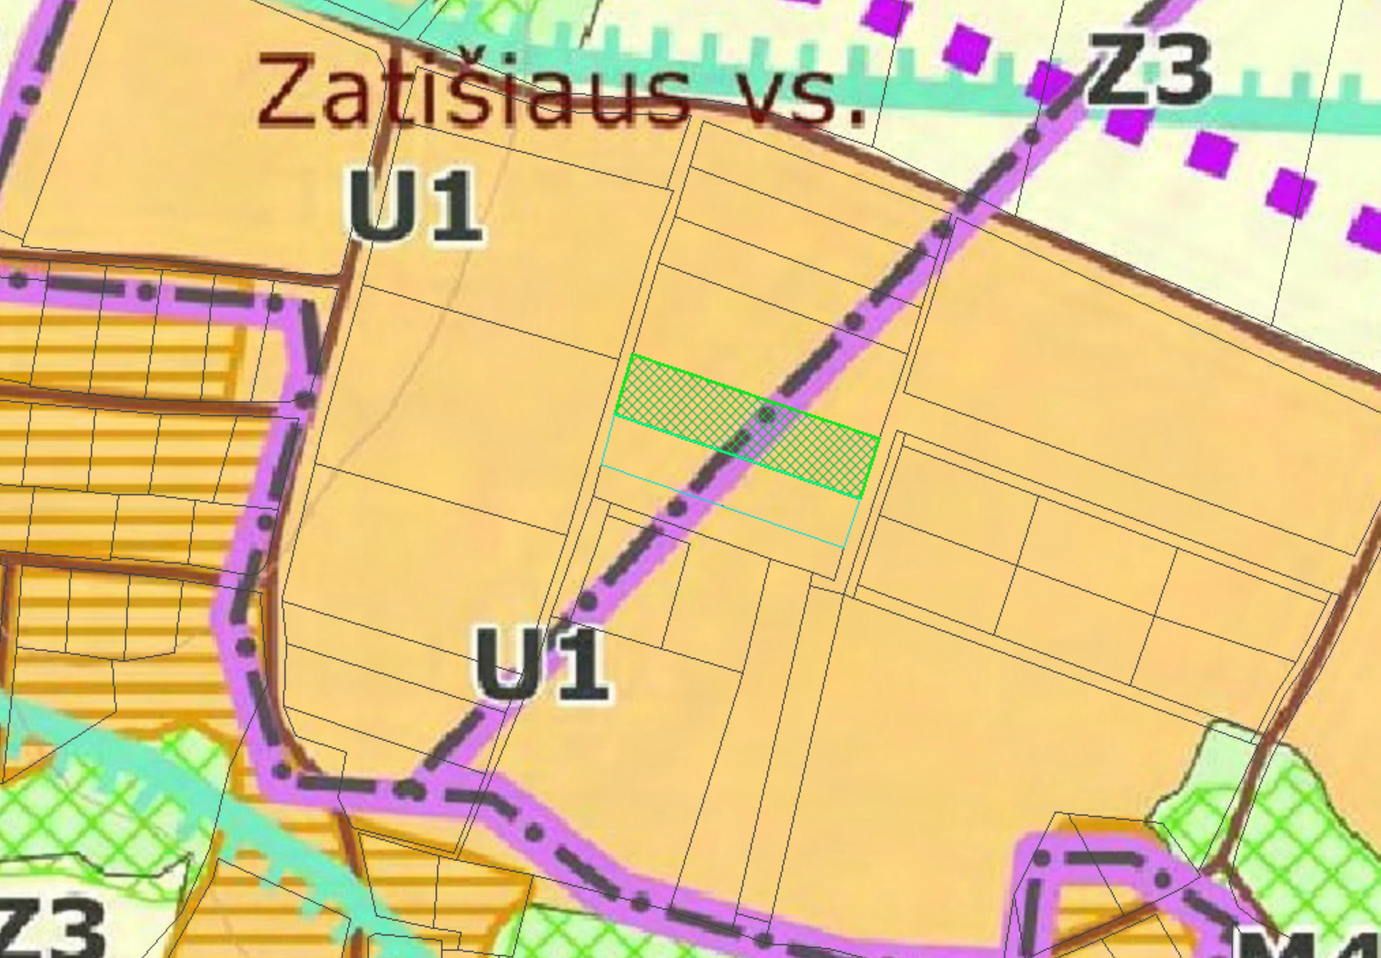
4172/0100:229




